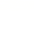
2025年上海市松江区中考数学二模试卷
一、选择题（本大题共6题）【下列各题的四个选项中，有且只有一个选项是正确的，选择正确项的代号并填涂在答题纸的相应位置上】
1. 下列单项式中，与是同类项的是（ ）
A. B. C. D.
【答案】C
【解析】
【分析】本题考查同类项的定义，所含字母相同，并且相同字母的指数也相同，这样的项叫做同类项．
【详解】解：A、相同字母的指数不相同，不是同类项；
B、相同字母的指数不相同，不是同类项；
C、符合同类项的定义，是同类项；
D、相同字母的指数不相同，不是同类项；
故选：C．
2. 某商店在一周内卖出某品牌运动鞋的尺寸记录如：39，36，38，39，37，41，39，37，41，39，40．如果商店老板要再购进一批同样品牌的运动鞋，他应该关注这组数据的（ ）
A. 平均数 B. 众数 C. 中位数 D. 方差
【答案】B
【解析】
【分析】本题主要考查统计量的选择，主要包括平均数、中位数、众数以及方差．根据题意，商店老板最应关注的销售数据是众数．
【详解】解：如果商店老板要再购进一批同样品牌的运动鞋，他应该关注这组数据的众数．
故选：B．
3. 某商场对一款无人机进行降价促销，其售价由最初的400元经过两次降价后变为225元，且两次降价的百分率相同．设每次降价的百分率为，可列方程为（ ）
A. B.
C. D.
【答案】C
【解析】
【分析】本题考查由实际问题抽象出一元二次方程，根据题意和题目中的数据，可以列出相应的方程．
【详解】解：由题意可得，
，
故选：C．
4. 下列命题中，是真命题的是（ ）
A. 两条对角线互相平分的四边形是平行四边形
B. 两条对角线相等的四边形是矩形
C. 两条对角线互相垂直的四边形是菱形
D. 两条对角线互相垂直且相等的四边形是正方形
【答案】A
【解析】
【分析】根据特殊四边形的判定方法进行判断．
【详解】解：对角线互相平分的四边形是平行四边形，故选项A符合题意；
对角线相等的平行四边形是矩形，故选项B不符合题意；
对角线互相垂直的平行四边形是菱形，故选项C不符合题意；
对角线互相垂直且相等的平行四边形是正方形，故选项D不符合题意．
故选：A．
5. 已知的半径是5，的半径是6．圆心在上．那么两圆的公共弦长是（ ）
A. B. C. 10 D. 12
【答案】B
【解析】
【分析】本题主要考查了相交两圆的性质，先根据题意画出图形，设和相交于A，B，连接，设与相交于点C，设，则，，，，，在和中，由勾股定理得，则，由此解出，则，进而即可得出公共弦AB的长．
【详解】解：设和相交于点，，连接，，，，，设与相交于点，如图所示：
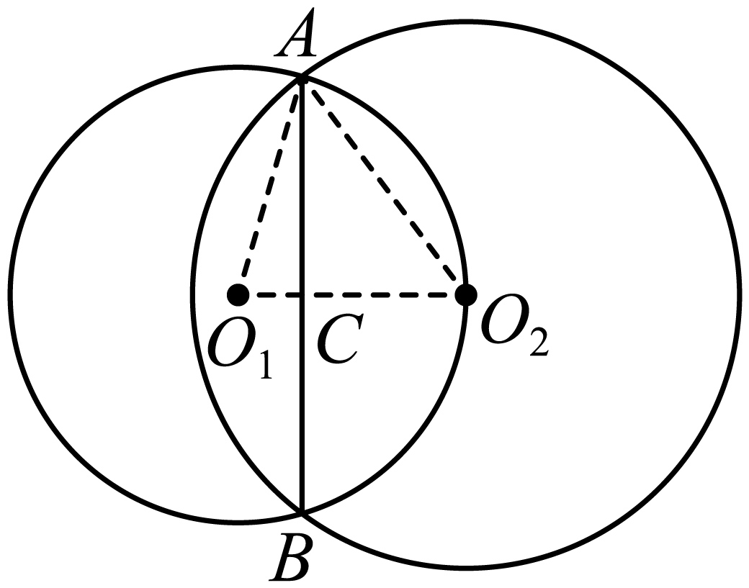
设，
的半径是5，的半径是6．圆心在上，
，，，，
，，
在△和△中，由勾股定理得：，
，
解得：，
，
，
．
故选：B
6. 我们把一个等腰三角形的腰与底边的比值叫做这个等腰三角形的“特征值”．设等腰△的特征值是，下列命题中假命题是（ ）
A. 如果，那么△是直角三角形
B. 如果，那么△有一内角为
C. 如果△是直角三角形，那么
D. 如果△有一内角为，那么
【答案】D
【解析】
【分析】本题考查了等腰三角形的性质、勾股定理、锐角三角函数，根据“特征值”的定义，再利用等腰三角形的性质，根据等腰三角形的特征值求出三角形的两的角的度数，或根据等腰三角形中角的度数求出它们的特征值，根据计算结果判断各选项的正误即可．
【详解】解：A选项：当时，可设腰长为，则底长为，
，
△是直角三角形是直角三角形，
故
A选项正确，不符合题意；
B选项：如下图所示，过作于点，
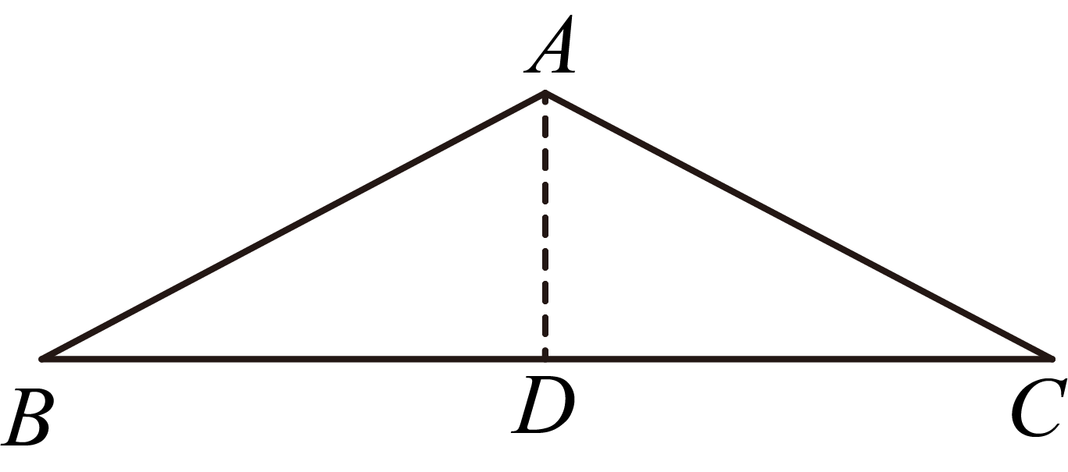
，
设，则，
，且，
，
，
，
故B选项正确，不符合题意；
C选项：如下图所示，，，
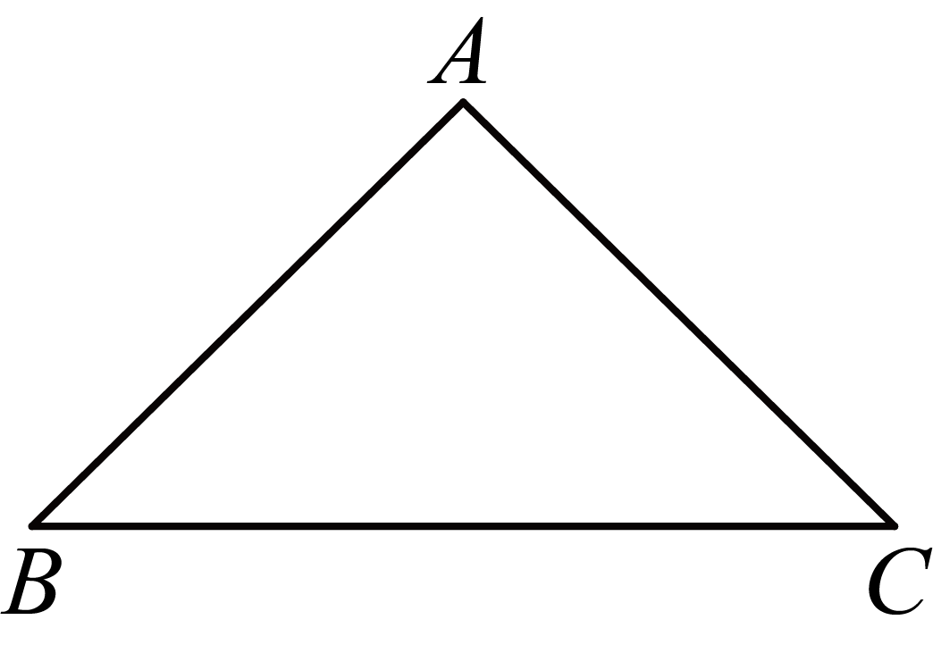
，
，
故C选项正确，不符合题意；
D选项：当这个角底角为时，由选项可知，此时，
当顶角为时，
如下图所示，，，
过作于点，
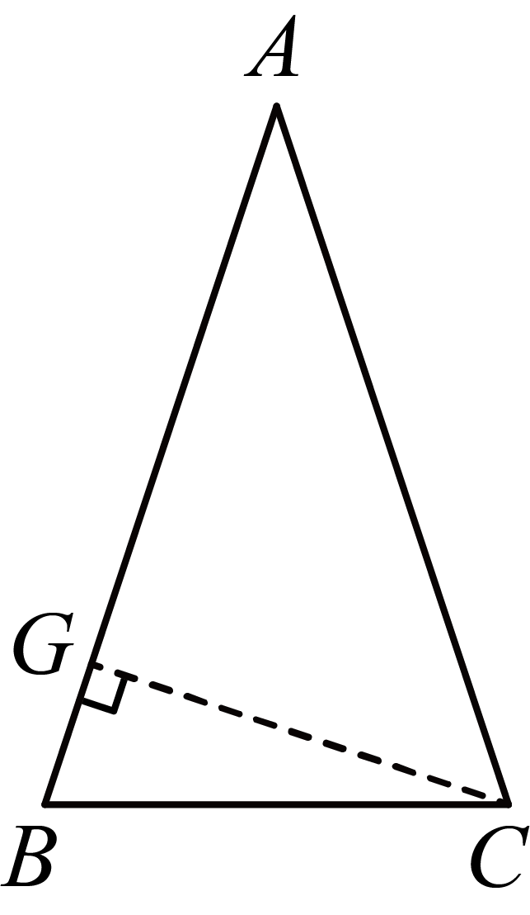
在△中，设，则，，
，
在△中，，
，
故D选项错误，符合题意；
故选：D．
二、填空题（本大题共12题）【请将结果直接填入答题纸的相应位置上】
7. 计算：______．
【答案】12
【解析】
【分析】根据二次根式的性质计算即可求解．
【详解】解：，
故答案为：12．
【点睛】此题考查的是二次根式的化简，掌握二次根式的性质是解题关键．
8 因式分解a²－a－6＝_____．
【答案】(a＋2)(a－3)
【解析】
【分析】利用公式 公式进行因式分解.
【详解】解： ，
故填（a-3）（a+2）
【点睛】本题考查因式分解，基本步骤是一提二套三检查.
9. 方程组的解是__．
【答案】
【解析】
【分析】本题考查了高次方程，因为，，求出，得到新的方程组：，求出x、y即可．
【详解】解：因为，，
所以，
即，
得，
此时得到新的方程组：
，
①②得：，，
将代入①得：，
所以方程组的解是：．
故答案为：
10. 若关于x的一元二次方程有实数根，则a的取值范围是_______．
【答案】##
【解析】
【分析】本题考查根的判别式，解答本题的关键是明确一元二次方程有实数根时．
根据一元二次方程有实数根，可知，然后即可求得a的取值范围．
【详解】解：由题意得：，
解得：，
故答案为：．
11. 如果一次函数的图象经过点，且与轴的交点在原点右侧，那么函数值随的增大而__（填“增大”或“减小”）．
【答案】减小
【解析】
【分析】本题主要考查了一次函数的图象与性质，根据一次函数的图象经过点，可知函数图象经过第二象限，根据函数图象与轴的交点在原点右侧，可知函数图象经过第一象限，所以可知该函数图象经过第一、二、四象限，所以函数值随自变量的值增大而减小．
【详解】解：一次函数的图象经过点，
函数图象经过第二象限，
函数图象与轴的交点在原点右侧，
函数图象经过第一象限，
一次函数的图象不经过第三象限，
该函数图象经过第一、二、四象限，
函数值随自变量的值增大而减小．
故答案为：减小．
12. 去年我国成为全球第一大汽车出口国，全年共出口汽车约辆，平均每月约出口汽车__ 辆．（用科学记数法表示）
【答案】
【解析】
【分析】本题考查科学记数法—表示较大的数，将一个数表示成的形式，其中，n为整数，这种表示数的方法叫做科学记数法，据此即可得出答案．
【详解】解：平均每月约出口汽车：（辆．
故答案为：
13. 一般情况下路口会设置红色、黄色、绿色三种颜色的信号灯．已知某路口三种信号灯的时长依次是：红灯秒、黄灯4秒、绿灯秒，一辆汽车行驶到该路口遇到绿灯的概率是______．
【答案】
【解析】
【分析】本题考查简单概率的计算，熟练掌握概率公式是解题的关键，根据题意找到事件中的部分和整体，利用概率公式即可求得答案．
【详解】解：一辆汽车行驶到该路口遇到绿灯的概率是：，
故答案为：．
14. 已知、是抛物线上不同的两点，如果，那么__．
【答案】
【解析】
【分析】本题考查了二次函数的图象和性质，熟练掌握二次函数的对称性是解题的关键；先求出对称轴，再根据纵坐标相等的两点关于对称轴对称即可得解；
【详解】解：抛物线的对称轴为：直线，，
，
．
故答案为：.
15. 如图，在中，、分别在、上，，．设，那么向量可用表示为__．
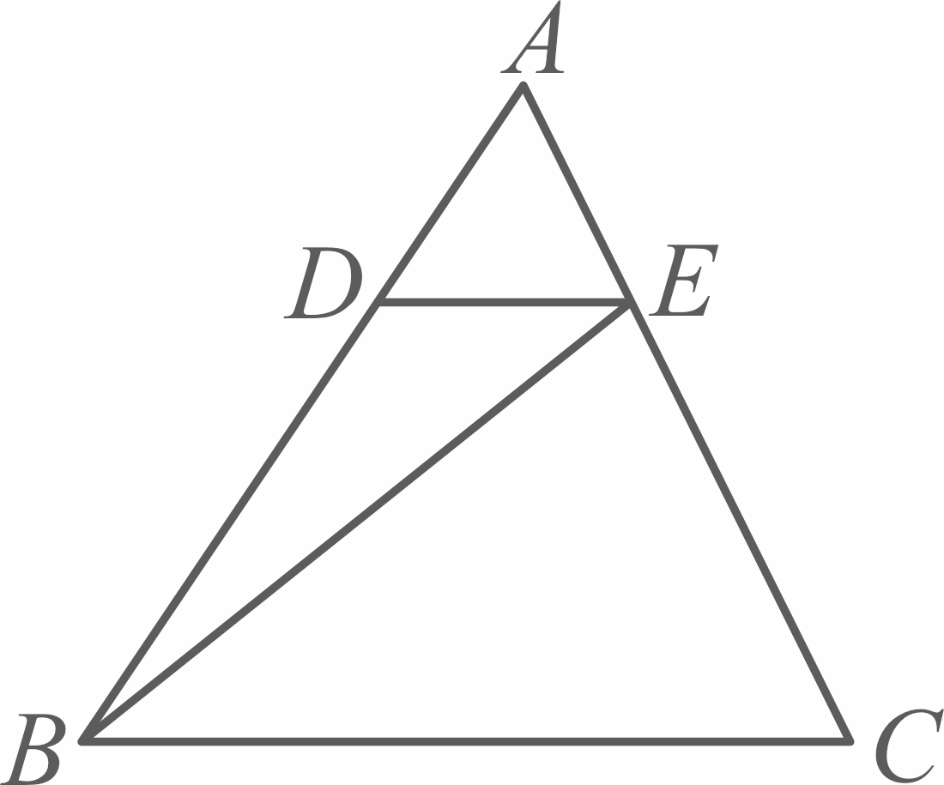
【答案】
【解析】
【分析】本题考查了向量的运算，相似三角形的判定与性质，熟练掌握向量的运算是解题关键．先根据相似三角形的判定与性质可得，由可得，再根据向量的加法即可得解．
【详解】解：，
，
，
，
，
，
，
，
，
，
，
故答案为：．
16. 某学习小组想了解本校学生课外阅读时间的情况，在全校随机调查了部分学生，对他们一周的课外阅读时长进行统计、整理，并绘制成两幅不完整的统计图表．
编码 | 课外阅读时长（分钟） | 人数
 |  | 10
 |  | 25
如果该校有1200名学生，那么该校一周课外阅读时长超过240分钟的学生大约有__人．
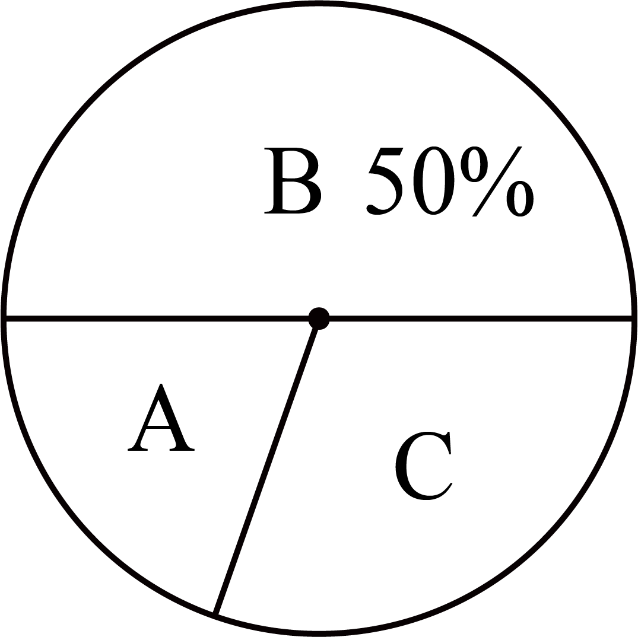
【答案】360
【解析】
【分析】此题考查了扇形统计图和统计表．先求出样本容量，得到的值，再利用样本估计总体即可求出答案．
【详解】解：由题意得，样本容量为：，
故，
（人，
即该校一周课外阅读时长超过240分钟的学生大约有360人．
故答案为：360
17. 如图，正八边形的对角线、交于点，那么的值为__．
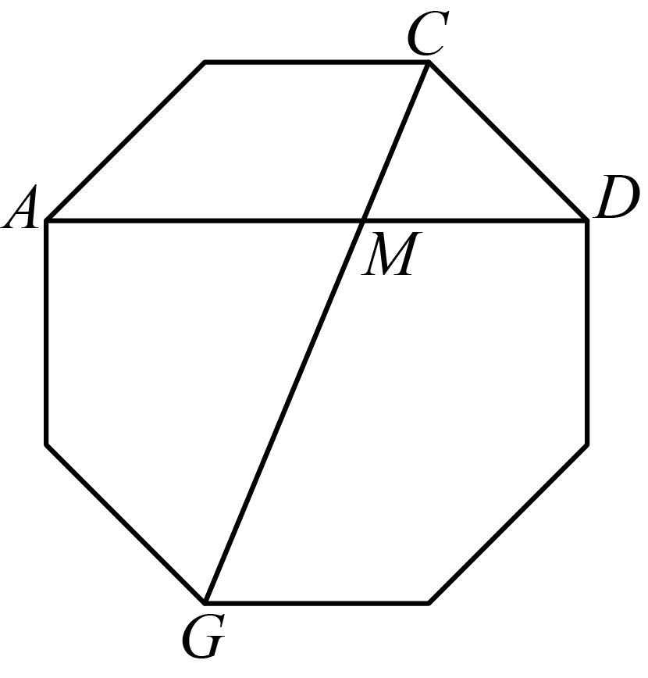
【答案】
【解析】
【分析】本题考查了正多边形的内角和，勾股定理，相似三角形的判定与性质，正确掌握相关性质内容是解题的关键．先算出，得出，运用勾股定理表示，因为，证明△△，则，即可作答．
【详解】解：如图，设正八边形的中心为点，连接、、，
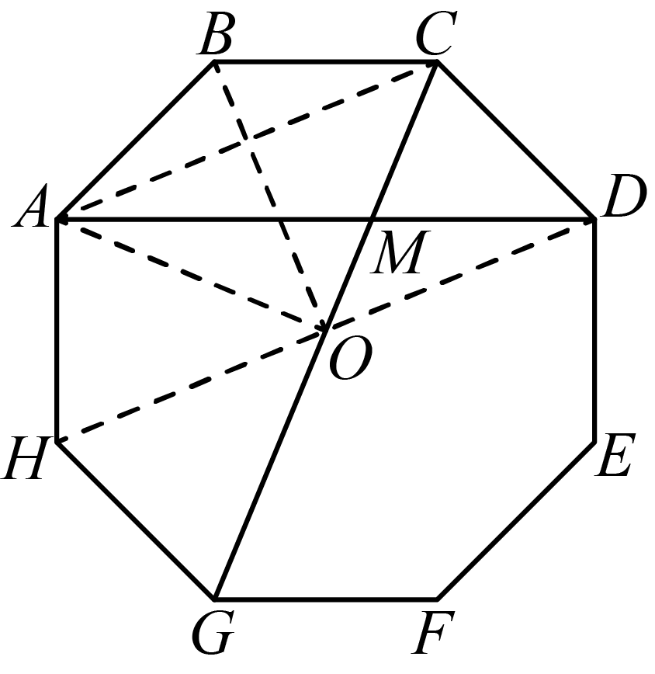
则，
，
、、三点在同一条直线上，
点在上，
连接、，
则，
，
，
，
则，
，
，
∴，
△△，
，
故答案为：．
18. 如图，矩形中，，，点在边上，将△沿直线翻折，点落在点处，联结、．如果△是以为腰的等腰三角形，那么的长是_______．
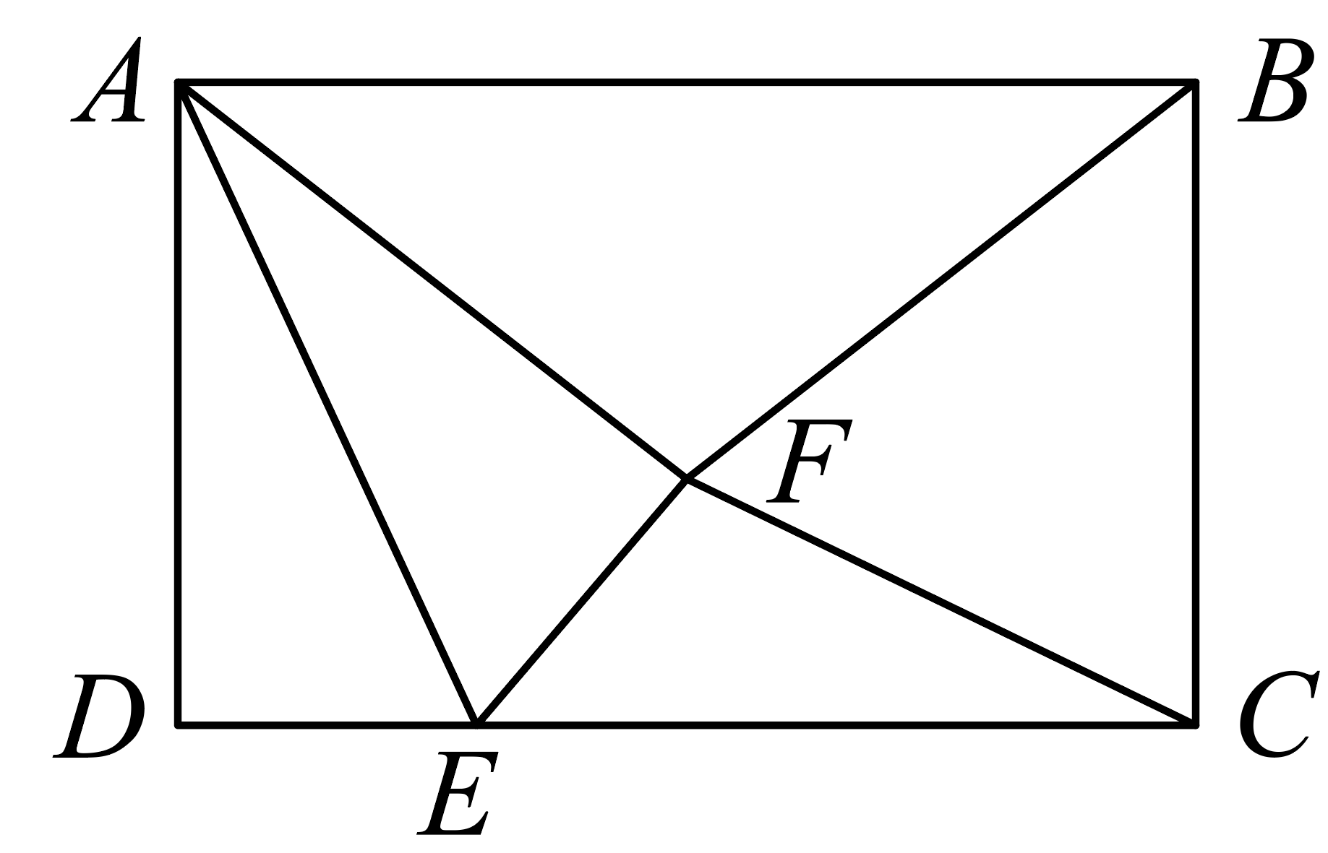
【答案】或
【解析】
【分析】分两种情况讨论，一是，由折翻折得，所以，过点F作于点G，交于点H，则，四边形是矩形，所以，，求得，则，由勾股定理得，求得；二是，连接，过点F作于点Q，交于点P，则，四边形是矩形，所以，可证明垂直平分，则，所以，则，所以，由，求得，于是得到问题的答案．
【详解】解：如图1，△是以为腰的等腰三角形，且，
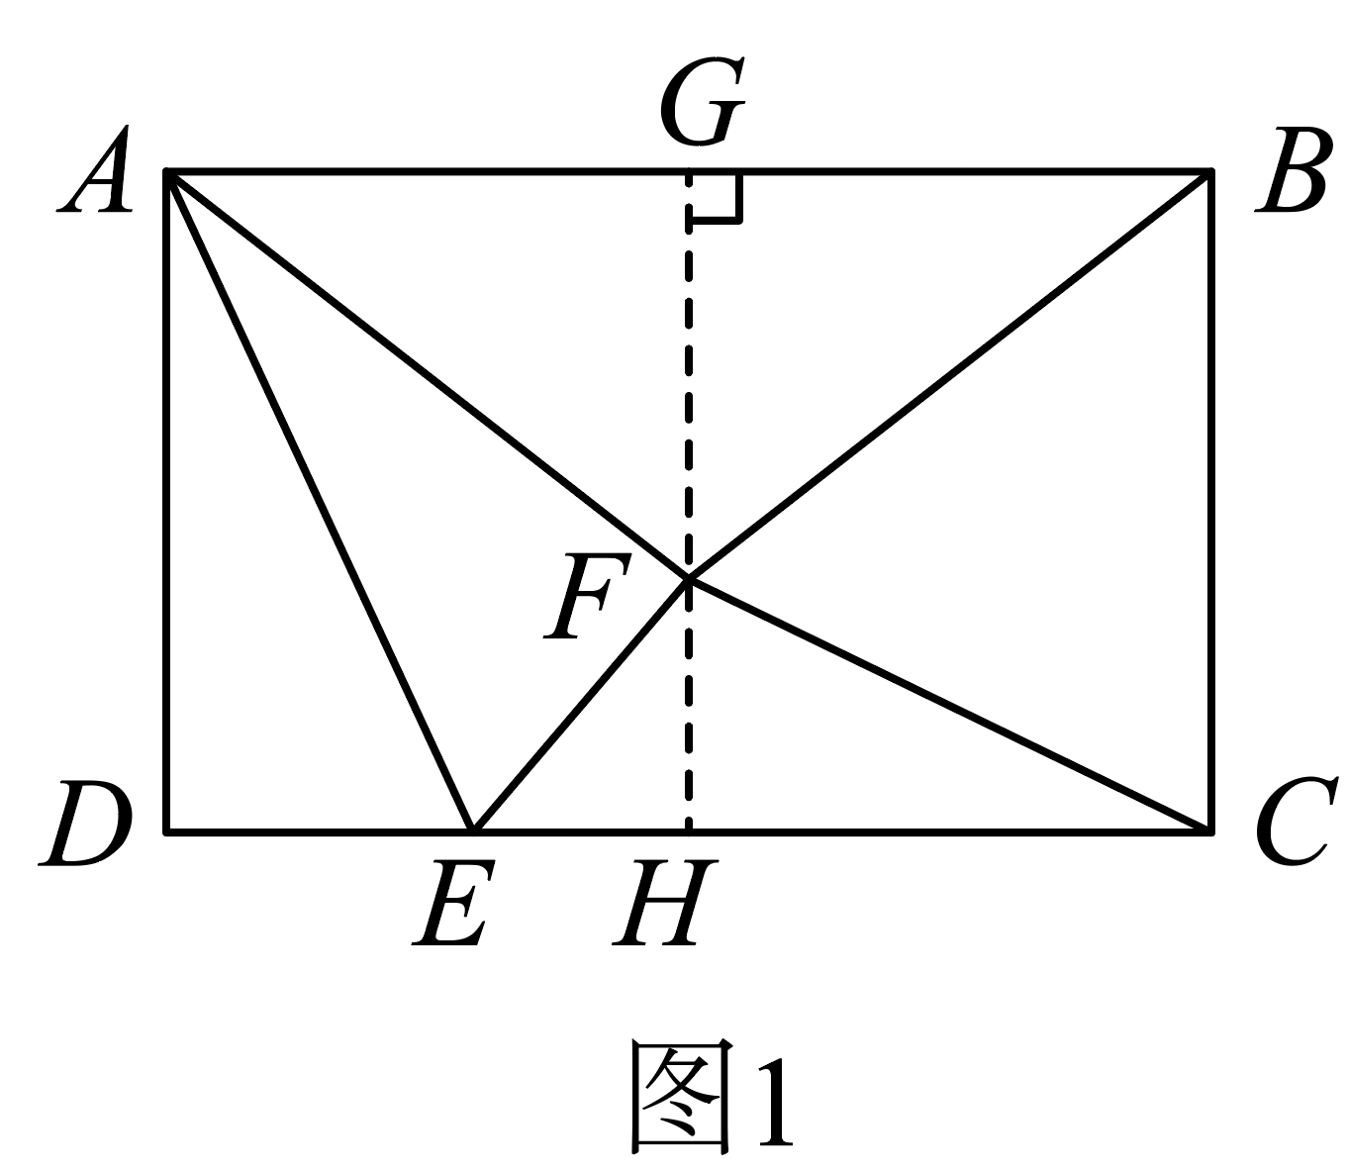
四边形是矩形，，，
，，
将△沿直线翻折，点落在点处，
，
，
过点作于点，交于点，则，
，
四边形是矩形，
，，，
，
，
，且，，
，
解得；
如图2，△是以为腰的等腰三角形，且，
连接，过点作于点，交于点，则，
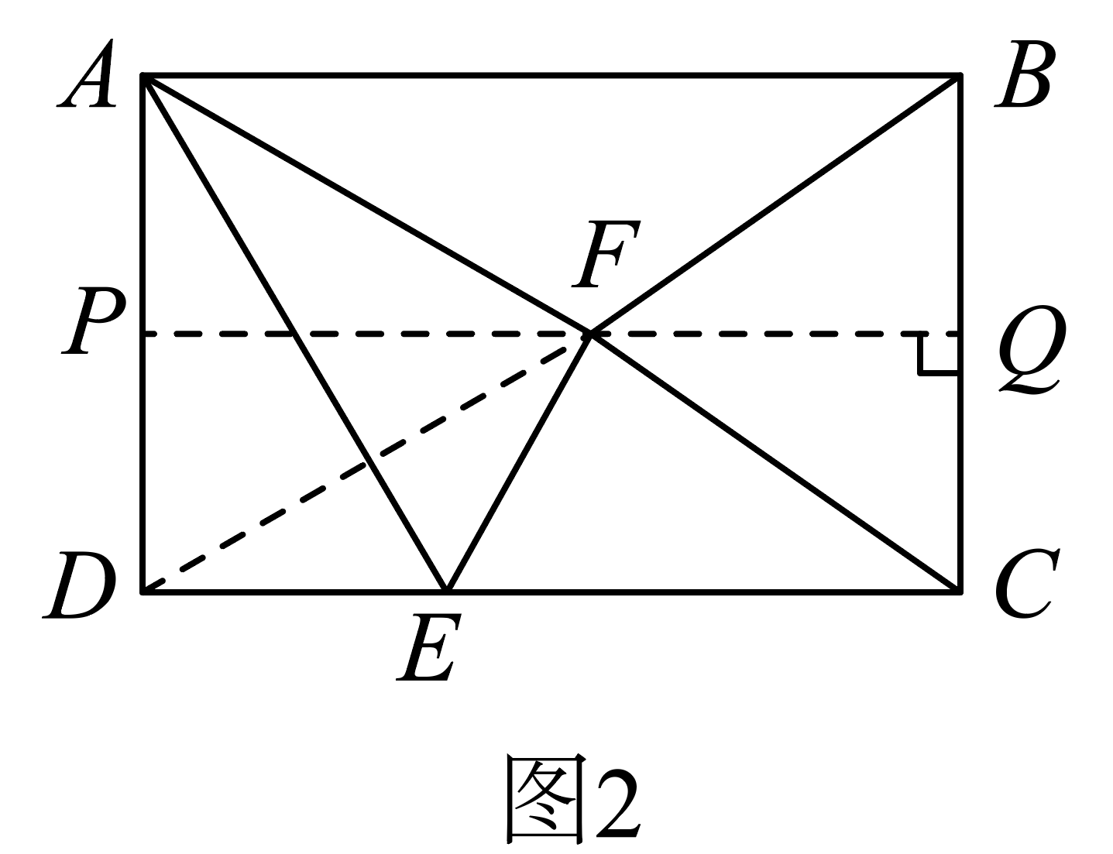
，
四边形是矩形，
，，
，
垂直平分，
，
，
△是等边三角形，
，
，
，
，
，
综上所述，的长是或，
故答案为：或．
【点睛】此题重点考查矩形的判定与性质、翻折变换的性质、等腰三角形的性质、等边三角形的判定与性质、直角三角形中30°角所对的直角边等于斜边的一半、勾股定理、分类讨论数学思想的运用等知识与方法，正确地作出辅助线是解题的关键．
三、解答题（本大题共7题）
19. 计算：．
【答案】2
【解析】
【分析】本题主要考查零次幂、负指数幂及分数指数幂，熟练掌握各个运算是解题的关键；因此此题可根据零次幂、负指数幂及分数指数幂进行求解即可．
【详解】解：原式
．
20. 解不等式组：．
【答案】
【解析】
【分析】本题考查的是解一元一次不等式组，分别求出各不等式的解集，再根据“同大取大；同小取小；大小小大中间找；大大小小找不到”的原则求出其公共解集即可．
【详解】解：，
由①得，，
由②得，，
故不等式组的解集为：
21. 如图，在△中，，，点在边上，以为圆心，为半径的圆与边交于点，与边相切于点．
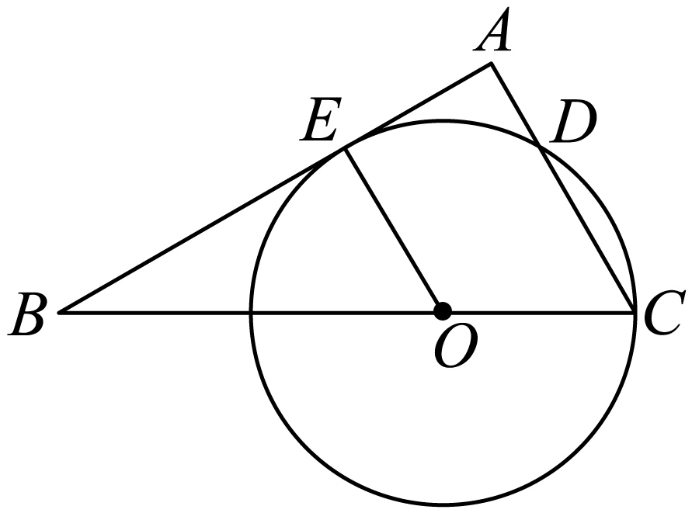
（1）当时，求的半径长；
（2）求的值．
【答案】（1）的半径长为4
（2）
【解析】
【分析】此题考查了切线的性质、含角的直角三角形的性质、等边三角形的判定和性质等知识，熟练掌握切线的性质、等边三角形的判定和性质是解题的关键．
（1）利用切线性质和含角的直角三角形的性质得到，即可求出答案；
（2）连接、，则，证明△和△是等边三角形，再利用含角的直角三角形的性质即可得到答案．
【小问1详解】
解：与边相切于点，
于点，
，
，，
，
，
，
，
的半径长为4．
【小问2详解】
连接、，则，
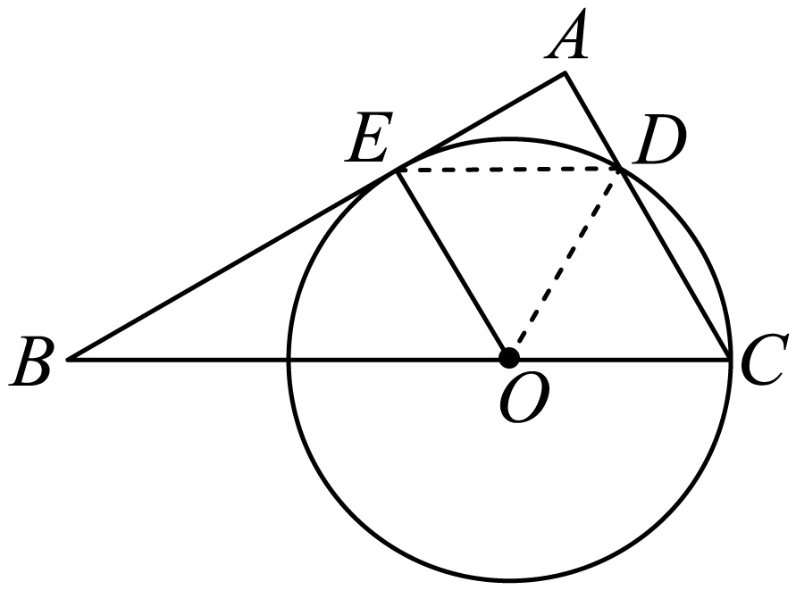
，，
，
△是等边三角形，
，
，
△等边三角形，
，
，
，
，
，
，
的值为．
22. 图1是某商场入口处摆放的“楼层导购图”展板．图2是其横断面的示意图．
信息1：经过测量得到：，，，．（底座的高度忽略不计）
信息为顾客看展板时眼睛所在的位置，，垂足在的延长线上，当视线与展板垂直时，称点为“最佳观察点”．
任务（1）：求展板最低点到地面的距离；
任务（2）：如果，当点为“最佳观测点”时，求点到的距离．（参考数据：）
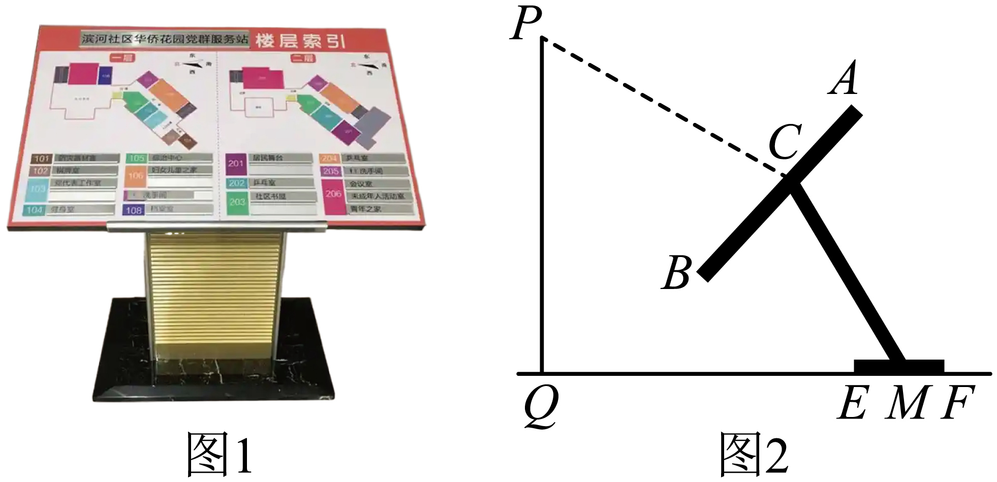
【答案】任务1：展板最低点到地面的距离为；任务2：当点为“最佳观测点”时，求点到的距离为
【解析】
【分析】（1）过作于，过点作于，作于，解直角三角形求出，，最后求出结果即可；
（2）过点作于点，作于点，设，则，根据，求出结果即可．
【详解】解：（1）如图2，过作于，过点作于，作于，
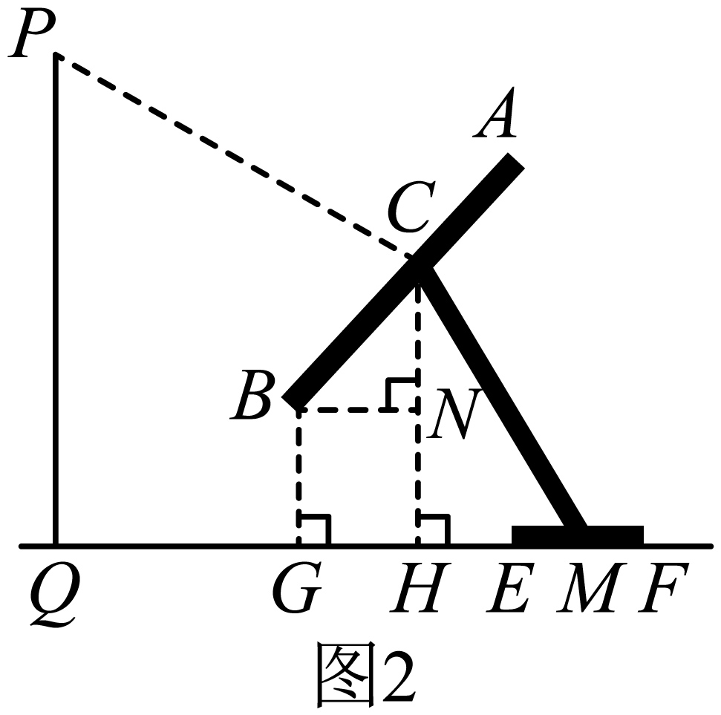
在中，，，
，
，
，
又，
，
，
，
在中，，
，
答：展板最低点到地面的距离为；
（2）如图，过点作于点，作于点，
由（1）知，，
，
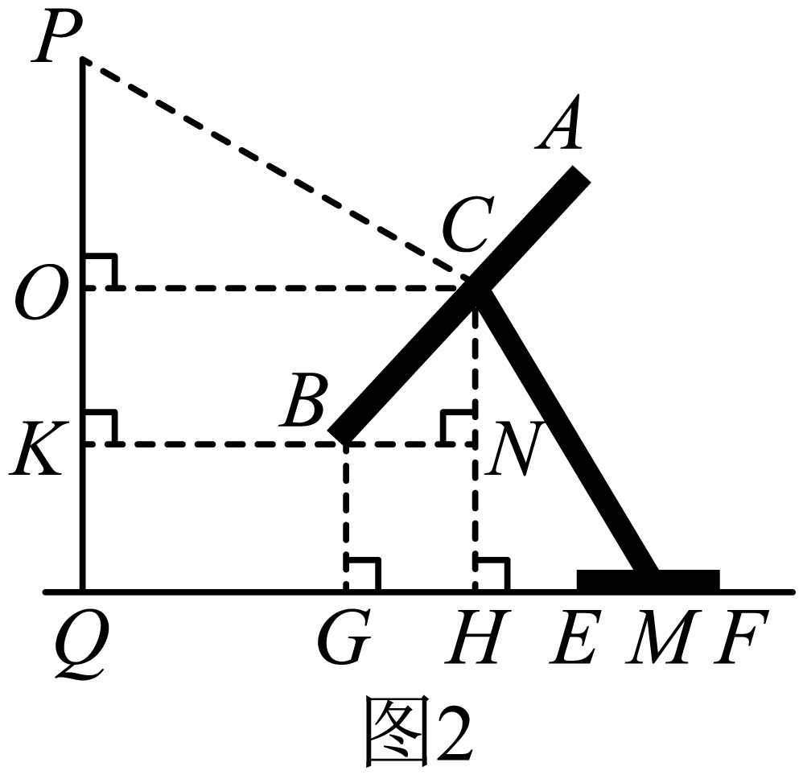
，，
，
，
，
设，
，
，，，
，
在中，，
，
，
答：当点为“最佳观测点”时，求点到的距离为．
【点睛】本题主要考查了解直角三角形应用，解题的关键是熟练掌握三角函数定义，作出辅助线．
23. 已知：如图，四边形是菱形，是对角线上一点，连结、并延长，分别与边、交于点、．
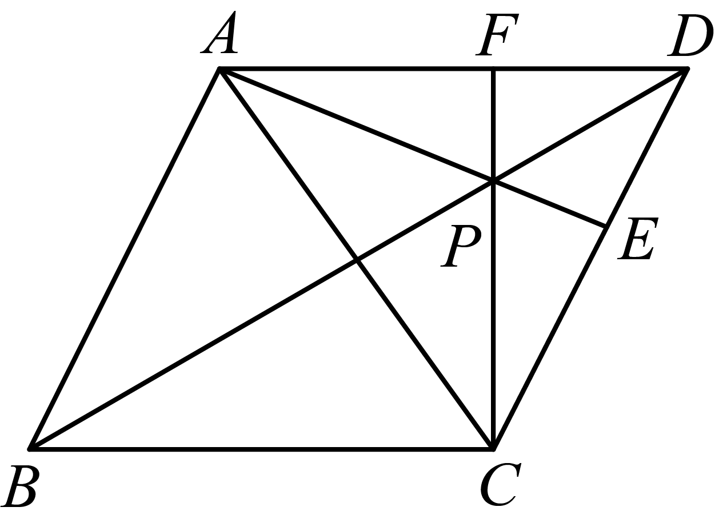
（1）求证：；
（2）如果，求证：．
【答案】（1）证明详见解析
（2）证明详见解析
【解析】
【分析】本题主要考查了菱形的性质，相似三角形的判定与性质，全等三角形的判定与性质，熟练掌握以上基本性质是解答本题的关键．
（1）由菱形的性质可知，垂直平分，继而可知，，求得，进而判定，得出结论；
（2）由菱形的性质和已知条件，根据角的和差计算易得，进而可判定，再根据相似三角形的对应线段成比例即可得出结论．
【小问1详解】
证明：（1）四边形是菱形，
，垂直平分，
，
点在上，
，
，
在和中，
，
，
．
【小问2详解】
设交于点，则，
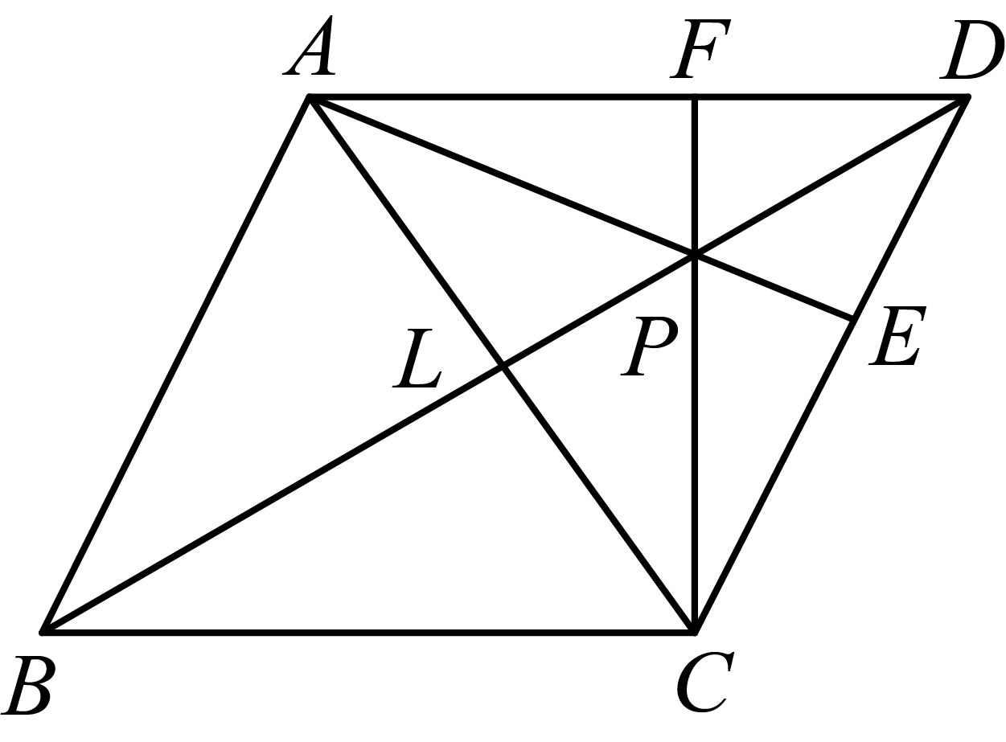
，，
，
，
，
，
，
，
，，
，
，
，
，
，
，
，
．
24. 在平面直角坐标系中，已知抛物线与轴交于、两点，（点在点的右侧）与轴正半轴交于点，顶点为．
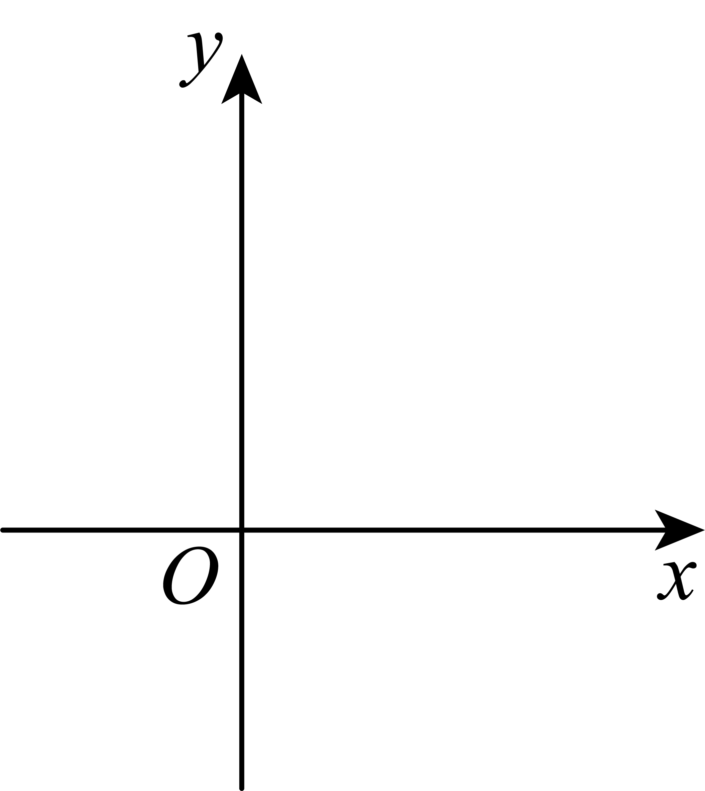
（1）求的长；
（2）当时，求抛物线的表达式；
（3）将该抛物线平移，新抛物线的顶点落在轴上，与原抛物线交于点，如果点与点关于原点对称，且，求△的面积．
【答案】（1）
（2）
（3）8
【解析】
【分析】本题考查二次函数与一次函数的综合，熟练掌握待定系数法求函数解析式，二次函数与一次函数的交点问题是解题的关键，
（1）由抛物线的表达式知，其对称轴为直线，从而得到点，再利用点、的坐标得，进而求得的长；
（2）根据点、的坐标得直线的表达式为：，由于，可得直线的表达式为：，则点，代入点，求得，进而得到抛物线的表达式；
（3）由于点与点关于原点对称，可得点，则新抛物线的表达式为：，联立两个抛物线的表达式得点点，由点、的坐标得，该直线表达式函数值中的，而直线的表达式为：，再根据，可求得，进而求得△的面积．
【小问1详解】
解：∵，
∴对称轴为直线，
当时，，
∴点，
∵点，
∴，
∴；
【小问2详解】
解：∵点、，设直线的表达式为：，
∴
解得：，
∴直线的表达式为：，
，
∴直线的表达式为：，
∴点，
将点的坐标代入抛物线表达式得：，
∴（舍去）或，
∴抛物线的表达式为：；
【小问3详解】
解：∵点与点关于原点对称，
∴点，
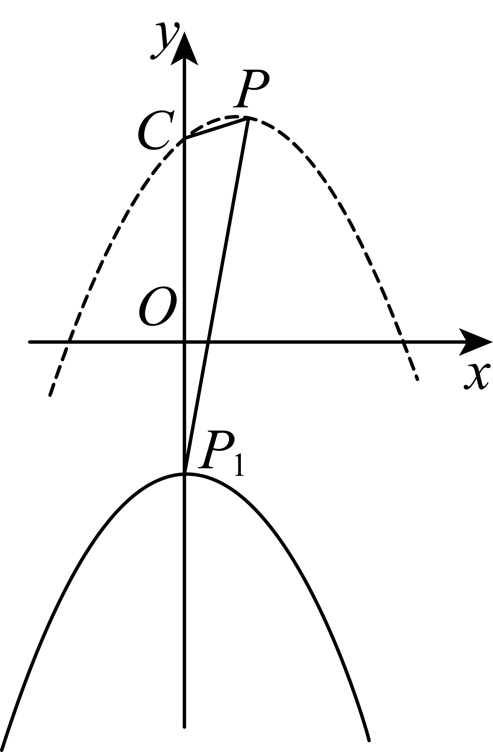
∴新抛物线的表达式为：，
∴
整理得：，
解得：，
∴点，
设直线的表达式为：，
解得：，
∴直线的表达式为：，
∵直线的表达式为：，且，
∴，
∴，
∴△的面积．
25. 已知是半圆的直径，是弦延长线上一点．
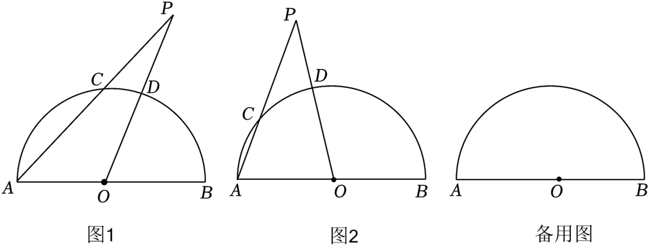
（1）联结与半圆交于点．
①如图1，如果点是弧的中点，且，求的长；
②如图2，如果点是弧的中点，且，求的值．
（2）设是弦的中点，如果以点为圆心、为半径的圆与相切，以点为圆心、为半径的圆与直线相切，求的值．
【答案】（1）①；②
（2）
【解析】
【分析】（1）①连接，过点作于点，求出，设，则，由求出，得到，，，则，即可求出答案；②连接，，，证明△△，得到，得到，则．设，，则，证明△△，得到，即可求出答案．
（2）设为半径的圆与直线相切于点，连接，，证明△△，得到，设，证明△△，得到，则，，即可得到答案．
【小问1详解】
解：①连接，过点作于点，如图，
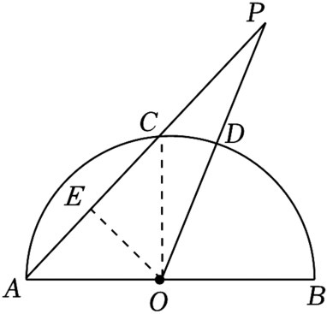
是半圆的直径，点是弧的中点，
，
，，
，
设，则，
，
，
，
，，，
，
．
②连接，，，如图，
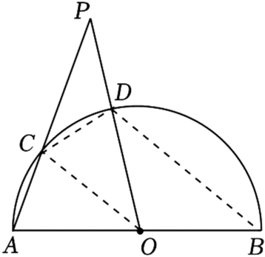
点是弧的中点，
，
，，
，
．
，
，
，
，
，
，
△△，
，
，
，
，
四边形为圆的内接四边形，
，
，
，
．
设，，则，
△△，
，
．
（负数不合题意，舍去），
，
；
【小问2详解】
设为半径的圆与直线相切于点，连接，，如图，
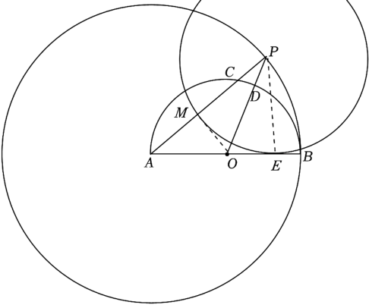
点为圆心、为半径的圆与相切，
点切点，
，
设，则，
是弦的中点，
，，
为半径的圆与直线相切于点，
，，
在△和△中，
，
△△，
，
设，
，，
△△，
，
，，
，，
，
，
，
，
．
，
【点睛】此题考查了相似三角形的判定和性质、解直角三角形、切线的性质、全等三角形的判定和性质、垂径定理等知识，综合性较强，熟练掌握相似三角形的判定和性质、解直角三角形是解题的关键．

